1. **判断题1*10=10**
2. 经过流水加速后单条指令的执行时间会大大缩短。（错）
3. Y-86指令集的设计结合了CISC和RISC两个派系的特点。（对）
4. 算法选择、代码编写优化和编译优化三者处于程序优化的不同层次，不能互相替代。（对）
5. 编译器通常采用激进的优化策略以提升生成代码的运行效率。（错）
6. 打破指令之间串行依赖的一个方式是修改连续的加或者乘的结合性，例如将x = x OP d[i] OP d[i+1]修改为x = x OP (d[i] OP d[i+1])，编译器会自动针对整型和浮点型完成该优化。（错）
7. 静态链接是指编译时链接，动态链接是指运行时链接。（对）
8. 共享目标文件也是可重定位目标文件。（对）
9. 如下代码中没有全局符号（错）

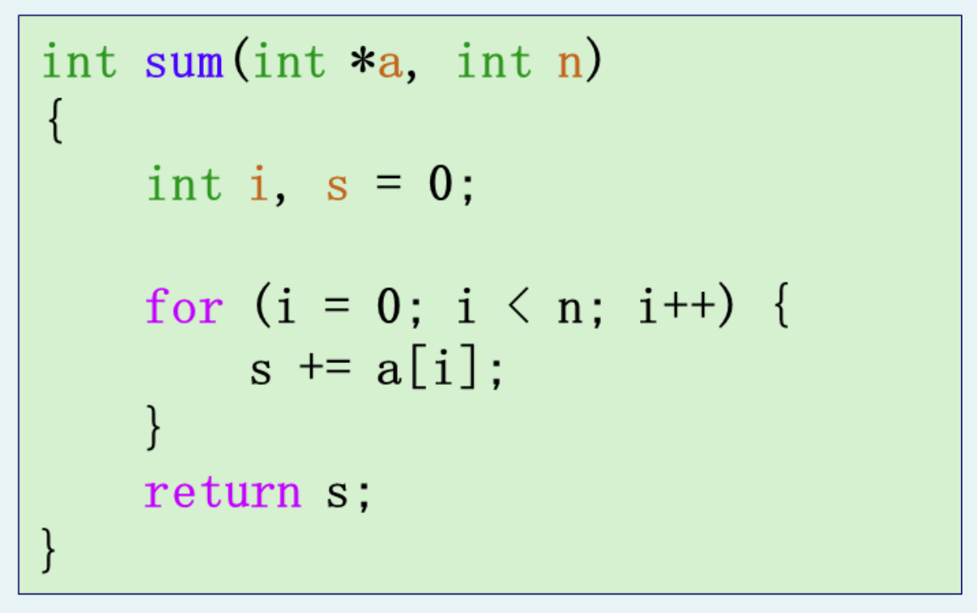

1. 如下代码链接时会报错，提示x的定义重复了（这个题目按照教材上的说法不同的编译器会有不同的结果，大家不用关注答案了）。（错）

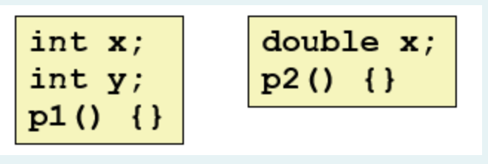

1. A文件中一个初始化的静态变量x和B文件中另一个未初始化的变量x一起链接时会选择A中的x。（错）
2. 必须将.o文件打包为.a文件后才可以做静态链接。（错）
3. 以下命令报错的原因是库mine中没有关于libfun的定义。（错）

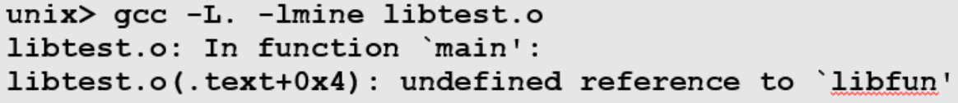

1. 在x86-64中函数有大于6个整数参数，则需要通过栈来传递。（对）
2. 取指局部性中循环体指令越少空间和时间局部性越好（对）
3. 并发进控采用中断方式启用异常控制流（错）
4. 多个不同的进程可能会访问同一个物理内存页（对，内核空间，动态链接库等）
5. 多个线程对受保护的同一个共享浮点变量实例进行多次累加操作，输入和程序都不变的情况下，多次计算的结果总是相同的。 (错。浮点操作具有不可结合性，改变累加顺序可能改变结果)
6. **单选题2*30=60**

1.程序的生命周期是从（ ）开始的。

A.代码运行开始。

B.编译成可执行文件开始。

C.被程序员创建开始。

D.安装在系统后开始

2.可执行目标程序是（ ）。

A.在目标机运行的高级语言程序。

B.由编译器产生的汇编程序。

C.是机器指令被按照固定格式打包的二进制文件。

D.在目标机运行的汇编语言程序。

3.SHELL的功能是（ ）。

A.一个操作系统。

B.一个操作系统的命令行解释器。

C.不能运行可执行文件。

D.只能接受系统命令。

4.以下说法正确的是（ ）。

A.总线系统只用来传输数据，不传输指令。

B.主存储器包括寄存器。

C.处理器顺序执行机器指令。

D.中央处理器（CPU）是特定指令集架构下的执行单元。

5.有关存储的层次结构说法正确的是（ ）。

A.高速缓存和主存具有相同硬件结构。

B.寄存器与高速缓存都是对程序员透明的

C.磁盘存储和主存的地址空间连续。

D.从上至下访问速度下降，存储容量增大。

6.选择完成以下不同进制数之间转换表格空白项目的选项：（  ）

|  |  |  |
| --- | --- | --- |
| 十进制 | 二进制 | 十六进制 |
| 188 | （1） | （2） |
| （3） | 11110011 | （4） |
| （5） | （6） | 0xE7 |

A.（1）10011100（2） BC （3）243 （4）0xF2 （5） 231（6）11110111

B.（1）10111101 （2） BC（3） 243（4） 0xF3（5） 231（6） 11110111

C.（1）10111111 （2）0xBC （3）243 （4） 0xF2（5）231（6） 11110111

D.（1）10111100 （2）0xBC （3）243 （4）0xF3 （5）231 （6） 11100111

7. 单选题：计算机存储和处理的信息表示为：（ ）

A.运算属性相同的三种编码二进制数。

B.无符号数，补码，浮点数；

C.通过无符号编码，补码编码，浮点数编码方式的二进制数；

D.十六进制数和二进制数；

8.单选题：下列计算机存储和处理的信息表示说法正确的是：（ ）

A.表示字符串是ASCII编码的字符数组，串长度是数组长度；

B.表示代码是指令编码，不同芯片体系和操作系统指令编码不同；

C.不同类编码不能进行运算；

D.浮点数编码只包含阶码和尾数两部分

9.单选题：关于除法说法正确的是：（ ）

A.无符号数除法是算术右移

B.无符号除以2的k次幂是无符号右移k位

C.补码除以2的k次幂时导致向0舍入

D.补码除以2的k次幂时加上偏置导致向偶数舍入

10.单选题：选择给出操作数值的正确的选项：（  ）

|  |  |
| --- | --- |
| 地址 | 值 |
| 0x100 | 0xFF |
| 0x104 | 0xAB |
| 0x108 | 0x13 |
| 0x10c | 0x11 |

|  |  |
| --- | --- |
| 寄存器 | 值 |
| %rax | 0x100 |
| %rcx | 0x1 |
| %rdx | 0x3 |

填写下表中操作数的值：

|  |  |
| --- | --- |
| 操作数 | 值 |
| 0x104 | （1） |
| $ 0x108 | （2） |
| (%rax) | （3） |
| 9(%rax,%rdx) | （4） |
| 0xFC(,%rcx,4) | （5） |
| (%rax,%rdx,4) | （6） |

A.（1）0xAB （2） 0x108（3） 0xFF（4） 0x11（5） 0xFF（6） 0x11

B.（1）0xAB （2） 0x108（3） 0xFF（4） 0x11（5） 0xAB（6） 0x11

C.（1）0xFF （2） 0x108（3） 0xFF（4） 0x11（5） 0xFF（6） 0x11

D.（1）0xAB （2） 0x10c（3） 0xFF（4） 0x11（5） 0xFF（6） 0x11

11.单选题： 根据汇编代码写出C中缺失表达式：（ ）

**long scale2(long x, long y, long z){**

**long t=( );**

**Return t;**

**}**

**GCC汇编后如下(long x in %rdi, long y in %rsi, long z in %rdx)：**

**Scale:**

**leaq (%rdi,%rdi,4) ,%rax**

**leaq (%rax,%rsi,2) ,%rax**

**leaq (%rax,%rdx,8) ,%rax**

**ret**

A.long t=8*z

B.long t=2*y+8*z

C.long t=5*x+2*y+8*z

D.long t=4*x+2*y+8*z

12.单选题：根据first函数和last函数的反汇编代码，以及main函数调用first代码,如下：

1  400540  <last>:

2  400540: 48 89 f8          mov  %rdi,%rax              L1

3  400543: 48 0f af c6        imul %rsi, %rax                L2

4  400547: c3                                            L3

5  400548  <frist>:

6  400548: 48 89 77 01       lea 0x1(%rdi), %rsi              F1

7  40054c: 48 83 ef 01       sub $0x1, %rdi                   F2

8  400550: e8 eb ff ff ff       callq 400540<last>               F3

9  400555:  f3 c3             repz retq                     F4

......

10  400560: e8 e3 ff ff ff       callq 400548<first>             M1

11  400565: 48 89 c2          mov %rax,%rdx                M2

每条指令都有唯一标号(例如：L1），从main调用first(10)开始，到程序返回main为止，下表记录指令执行情况，以下选项对空白项填写正确的是：（  ）

|  |  |  |  |  |  |  |  |  |
| --- | --- | --- | --- | --- | --- | --- | --- | --- |
| 指令 | | | 状态值（指令开始执行前） | | | | | 描述 |
| 标号 | PC | 指令 | %rdi | %rsi | %rax | %rsp | *%rsp |
| M1 | 0x400560 | callq | 10 | - | - | 0x7fffffffe820 | - | 调用frist |
| F1 | 0x400548 | (2) | 10 | - | - | 0x7fffffffe818 | 0x400565 | First入口 |
| F2 | 0x40054c | sub | 10 | (4) | - | 0x7fffffffe818 | 0x400565 | - |
| F3 | 0x400550 | callq | 9 | 11 | - | 0x7fffffffe818 | 0x400565 | 调用last |
| L1 | 0x400540 | mov | 9 | 11 | - | 0x7fffffffe810 | 0x400555 | Last入口 |
| L2 | 0x400543 | imul | 9 | 11 | (5) | 0x7fffffffe810 | 0x400555 |  |
| L3 | 0x400547 | retq | 9 | 11 | 99 | 0x7fffffffe810 | 0x400555 | 返回 |
| F4 | (1) | repzretq | 9 | 11 | 99 | (6) | 0x400565 | 返回 |
| M2 | 0x400565 | mov | (3) | 11 | 99 | 0x7fffffffe820 | - | 继续main |

A.（1）0x400555（2） lea（3） 9（4）11（5） 9（6） 0x7fffffffe818

B.（1）0x400565 （2）mov（3）10（4） 11（5）9（6） 0x7fffffffe820

C.（1）0x40054c（2）mov（3）10（4） 11（5）9（6） 0x7fffffffe810

D.（1）0x400540 （2）mov（3）10（4） 11（5）9（6） 0x7fffffffe810

13.单选题： C递归程序如下：

long rfun (unsigned long x){

if x==0

return 0;

unsigned long nx =(1);

long rv= rfun(nx);

return (2) ;

}

汇编代码如下：

1 rfun:

2 pushq %rbx

3 movq %rdi,%rbx

4 movl $0,%eax

5 testq %rdi, %rdi

6 je .L2

7 shrq $2,%rdi

8 call rfun

9 addq %rbx,%rax

10 .L2:

11 pop %rbx

12 ret

以下结论正确的是：（ ）

A.缺失表达式为:(1)x>>2,(2)x+rv

B.栈空间最多使用8字节

C.栈空间最多使用4字节

D.缺失表达式为:(1)x>>2,(2)rv

14.一个5级流水线（Fetch、Decode、Exuecution、Memory、Write Back），每段的组合逻辑耗时200ps，寄存器耗时50ps，整个流水线的吞吐率是：

a.5GIPS

b.4GIPS

c.20GIPS

d.10GIPS

15.语句y = x * 33 可以优化为：

a.y = x << 32 + 1

b.y = x << 5 + x

c.y = x << 6 - 1

d.y = x << 5

16.编译系统执行翻译过程四个阶段的程序不包括( )

A.预处理器

B.调试器

C.编译器

D.链接器

17.对于这些结构声明 :

struct s1{int i ; char c ; char d ; long j ; ) ;

struct s2{short w[3] ; char c[3] ; } ;

struct s(struct s2 a[2] ; struct s1 t) ;

18.在x86-64下结构s总大小字节数为( )。

A.38

B.36

1. 40

D. 42

19.在一台具有块大小16字节(B=16)，1024字节的直接映射数据存机器上，运行以下代码，计算高速缓存性能正确的是()

For(i=0;i<16;i++){

For (j=0;j<16;j++){

total_x+=grid[i][j].x;

total_y+=grid[i][j].y;

}}

A.不命中率50%

B有冲突不命中

C.读不命中次数为128次

D.读缓存256次

20.单精度浮点数f采用IEEE格式，unsigned u =*(unsigned*)&f; int x = (u>>31)&0x1;则x表示哪一部分（）

A尾数

B偏置值

C.阶码

D.符号位

21.A,B,C进程起始和结束时间如下表，以下进程对并发的是（）

|  |  |  |
| --- | --- | --- |
| 进程 | 起始时间 | 结束时间 |
| A | 0 | 1 |
| B | 1 | 2 |
| C | 2 | 4 |

1. AC
2. 无
3. AB
4. BC

22.以下程序存在的问题是：

char s[8];

int i;

gets(s); /* reads “123456789” from stdin */

A：没有检查最大字符串长度

B：使用未初始化内存

C：引用不存在的变量

D：引用释放的内存

1. 单选题。对于如下的内存空间和内存分配与释放序列，则以下说法正确的是：

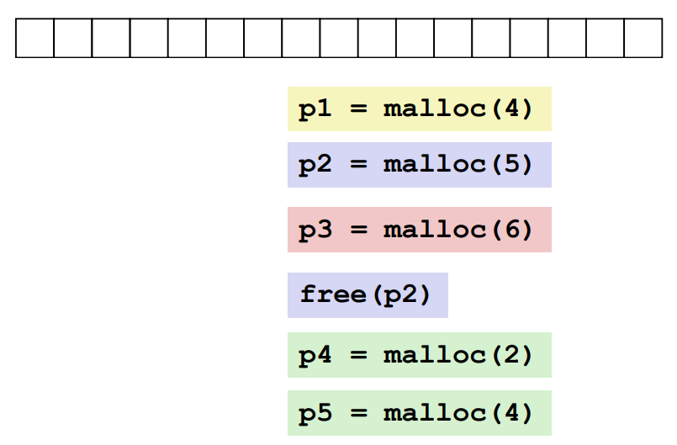

▪ A：p3分配会失败

▪ B：p4分配会失败

▪ C：p5分配会失败

▪ D：没有分配会失败

24.以下关于套接字地址结构的叙述中，正确的是( )。

A.connect、bind和accept函数都要求一个指向协议无关套接字地址结构指针。

B.struct sockaddr_in是通用套接字地址结构

C.需要将sockaddr强制转换成sockaddr_in才能使用

D.struct sockaddr是IP套接字地址结构

1. **多选题2*10=20**

1.源程序是（ ）。

A.是编译器编译生成的文件。

B.是0或1组成的位序列或字节序列方式存储的文本文件。

C.是文本编辑器显示的内容。

D.程序员通过编辑器创建并保存的文本文件。

2.操作系统对进程跟踪过程以下说法正确的是（ ）。

A.进程切换是当前进程完成的。

B.操作系统管理跟踪进程运行所需的状态信息。

C.并发进程之间不存在进程切换。

D.进程运行状态信息就是上下文。

3.关于进程和线程以下说法正确的是（ ）。

A.线程和进程一样是操作系统管理对象，具有不同的内存空间。

B.多线程比多进程运行更加高效。

C.线程同享同一进程的全局数据和进程上下文。

D.进程使用的是物理内存空间。

4.关于并发和并行以下说法正确的是（ ）。

A.多核处理器的超线程是典型的线程级并发。

B.单处理器不能实现线程级并发。

C.单指令多数据并行提高了影像、图像等视频数据的执行速度。

D.指令级并行缩短了指令执行的平均时钟周期。

5.操作系统提供的三个重要抽象（ ）。

A.进程。

B.文件。

C.虚拟内存。

D.网络

6.多选题：数值类型的编码有哪些说法是正确的：（ ）

A.无符号数和补码可以相互转化；

B.无符号数与补码在固定位长模式表示下范围相同；

C.表示相同数值的无符号与补码的截断结果不同。

D.无符号数扩展高位是零扩展，补码是符号位扩展；

7.多选题：如下判断x加y溢出错误的是：（ ）

A.无符号数x,y,若s=x+y,且s<x或s<y时，发生溢出

B.补码x,y, 若x>0,y>0,s=x+y,且s<x或s<y时，发生正溢出

C.无符号数x,y,若s=x+y,且s<x和s<y时，发生溢出

D.补码x,y, 若x>0,y>0,s=x+y,且s<=0时，发生正溢出

8.多选题：补码与无符号数加法逆元说法正确的是：（ ）

A.补码x 的加法逆元与x按位求补+1结果相同

B.无符号数没有加法逆元

C.无符号数加法与补码加法的位级运算不同

D.非0的w位无符号数加法逆元为2w-x

9.多选题：关于乘法说法正确的是：（ ）

A.无符号乘法溢出和补码乘法溢出都无法检测

B.无符号乘法与补码乘法的位级表示等价

C.无符号乘法就是位级模式的乘法

D.补码乘法不是位级模式的乘法,是位级逻辑与运算

10.多选题：关于乘法说法正确的是：（ ）

A.无符号乘法溢出和补码乘法溢出都无法检测

B.无符号乘法与补码乘法的位级表示等价

C.无符号乘法就是位级模式的乘法

D.补码乘法不是位级模式的乘法,是位级逻辑与运算

11.多选题：关于浮点数说法正确的是：（ ）

A.单精度浮点数比双精度浮点精确

B.IEEE754标准中阶码字段是补码

C.浮点数阶码以偏置形式表示的有符号整数

D.双精度浮点比单精度浮点在表示靠近0的数时近似度高

12.多选题：假定变量x,f,d的类型分别为int,float,double，f,d均不等于正无穷，负无穷和NaN,以下等式为假的是：（ ）

A.x==(int)(double)x

B.x==(int)(float)x

C.d==(double)(float)d

D. f==(float)(double)f

E.(f+d)-f==d

F. f==-(-f)

A.DE

B.BC

C.E

D.ABC

13.多选题：函数P生成a0-a7的局部变量，然后调用Q, P汇编代码如下：

Pushq %r15

Pushq %r14

Pushq %r13

Pushq %r12

Pushq %rbp

Pushq %rbx

Subq $24, %rsp

Movq %rdi,%rbx

Leaq 1(%rdi),%r15

Leaq 2(%rdi),%r14

Leaq 3(%rdi),%r13

Leaq 4(%rdi),%r12

Leaq 5(%rdi),%rbp

Leaq 6(%rdi),%rax

Movq %rax, (%rsp)

Leaq 7(%rdi),%rdx

Movq %rdx, 8(%rsp)

Movl $0, %eax

Call Q

请判断以下说法正确的是：（ ）

A.调用者栈帧中没有保存被调用者保护寄存器

B.%rbx是被调用者保护寄存器

C.a0-a5保存在了被调用者保存寄存器中

D.有2个局部变量在调用者栈帧中

13.下列哪些指令的执行涉及访存操作？

a.call

b.ret

c.pop

d.push

14.下列哪些是组合电路：

a.ALU

b.寄存器

c.比较器

d.多路选择器

15.对于教材上的5级流水线，以下哪些指令的执行与写回阶段有关：

a.RET

b.CALL

c.PUSH

d.IRMOV

16.处理器执行过程中可能出现的异常包括：

a.非法指令造成的异常

b.Cache丢失造成的异常

c.内存访问错误造成的异常

d.分支预测错误造成的异常

17.Y-86指令集中实现时，下列哪些因素会引起流水线停顿？

a.无条件跳转

b.有条件跳转

c.数据相关

d.函数返回

18.RISC和CISC指令集的区别在于：

a.RISC寻址方式更加简单，所有数据都是加载到寄存器中计算

b.ARM是采用RISC指令集

c.CISC指令集的延迟较长，指令延迟差异性较大

d.RISC指令是定长的，便于加载和解码

19.PC寄存器的值可能来源于：

a.内存

b.指令中的立即数

c.根据当前指令和PC预测

d.根据当前PC和指令计算

20.阻碍编译器对程序进行优化的问题是：

a.过程调用

b.比较长的表达式

c.内存别名

d.浮点计算

21.常见的代码优化技术包括：

a.公共子表达式删除

b.代码外提/频度削弱

c.循环展开

d.强度削弱

22.以下代码可以做哪些优化？

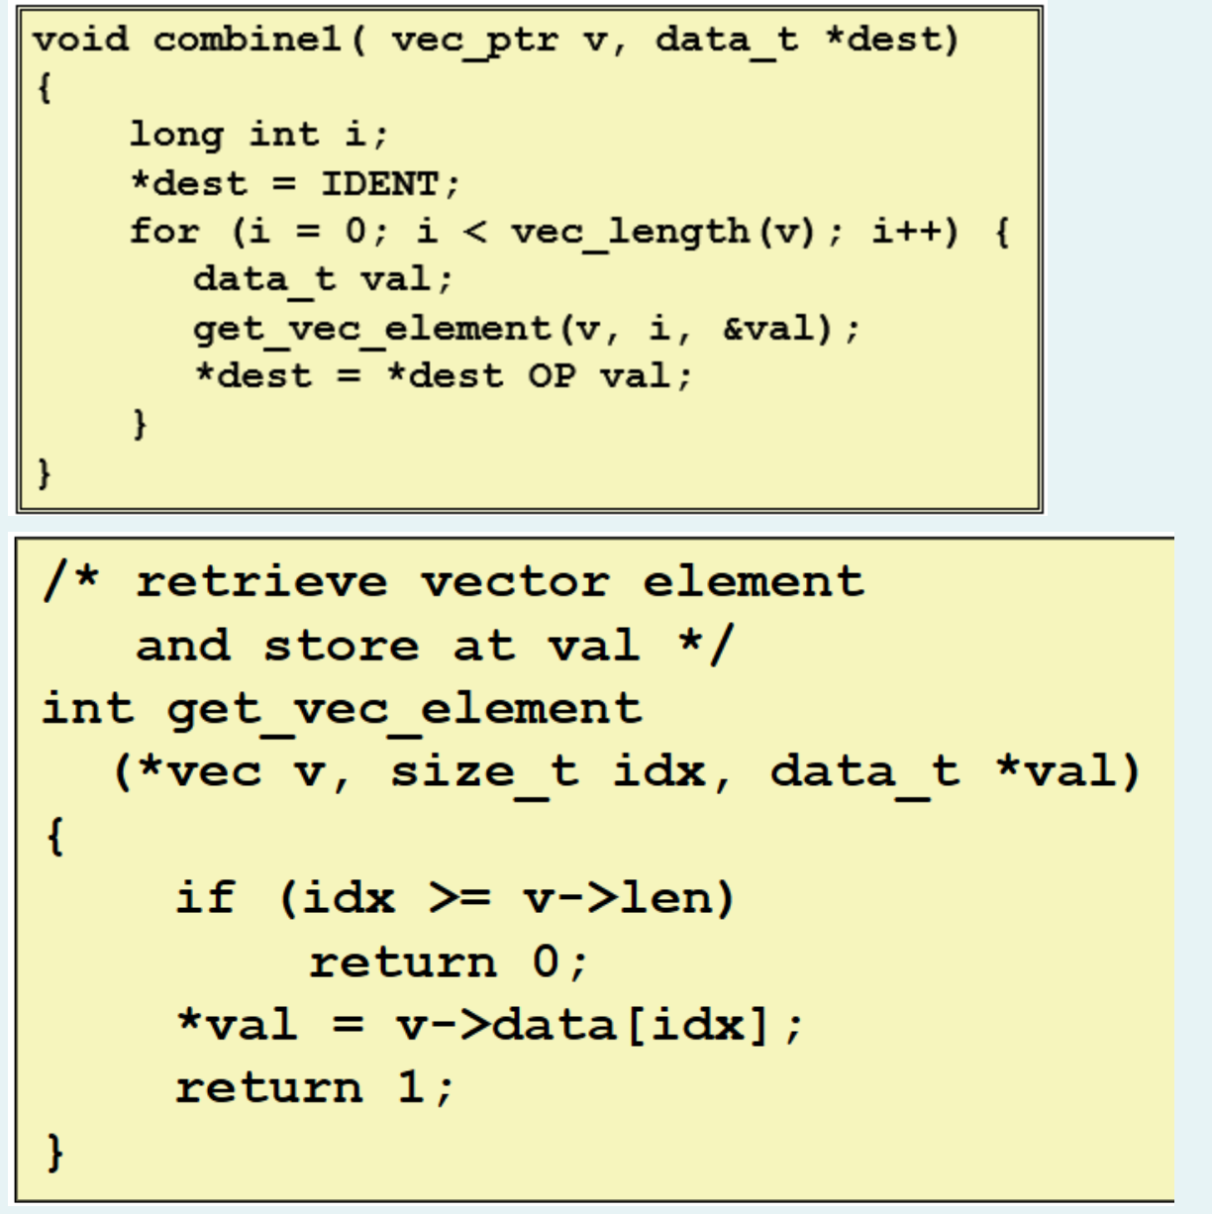

a.每个迭代避免边界检查

b.将vec_length移出循环

c.删除循环

d.使用临时变量进行累积

23.超标量处理器的特点主要包括：

a.乘法指令执行延迟通常大于1个周期

b.指令乱序执行

c.部分功能部件的数量多于1个

d.单周期多发射

24.下列哪些因素会导致流水线中断，降低流水线的执行效率：

a.数据相关

b.控制相关

c.指令类型

d.功能部件数量

25.假设展开Unrolling次数是L，累积Accumulating次数是K，则下列合理的L和K组合是：

a.L=3, K=1

b.L=10, K=5

c.L=4, K=2

d.L=2, K=2

26.Linux系统中使用ELF格式的文件包括：

a.可执行目标文件

b.共享目标文件

c.源码文件

d.可重定位目标文件

27.以下与数据存储相关的段是：

a..bbs

b..text

c..data

d..rodata

28.打桩的时机包括：

a.运行时

b.编译时

c.加载时

d.写代码时

29.在Y86-64指令集中，不涉及到五阶段指令执行过程中的访存阶段的指令是()

A.运算类指令

B.跳转类指令。

C.装载/存储类指令

D.入栈/出栈类指令

30.多选题。垃圾收集算法中，根对象可能来自于：

▪ A：寄存器

▪ B：内存

▪ C：stack

▪ D：磁盘

31.在Unix I/0、标准I/O和健壮RIO之间进行选择的基本原则是( )。

A.健壮RIO用于线程安全场合

B.只要有可能就使用Unix I/O

C.不要使用scanf或rioreadlineb来读二进制文件.

D.对磁盘和终端设备，标准I/O是首选。

32.多选题：可能会被多个线程并发访问的变量实例包括：

▪ A：局部变量实例

▪ B：全局变量实例

▪ C：静态变量实例

▪ D：寄存器

1. **填空题2*5=10**

1.计算题/填空题：一个应用可并行部分占比0.8，使用4个处理器加速，加速因子为2，加速比=_______，并行效率=________。

▪ 并行加速后的时间为：0.2 + 0.8 / 2 = 0.6

▪ 加速比为：1 / 0.6 = 1.67

▪ 并行效率为：1.67 / 4 * 100= 42%